Mairie des 4e et 5e Arrondissements
Ville de Marseille

13, Square Sidi Brahim - 13005 Marseille

OBJET : APPEL À CANDIDATURE

« Résidence de création scénique » à l'Espace Hypérion
Du lundi 26 au vendredi 30 octobre 2026 inclus

Date limite de réponse à l'appel à candidatures : 21 août 2026

Date prévisionnelle d'information de la décision : 18 septembre 2026



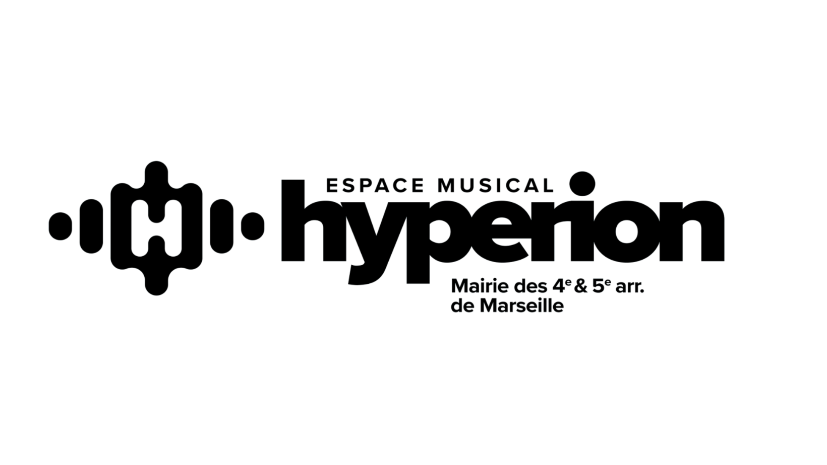

1 – PRÉSENTATION

La Mairie des 4e & 5e arrondissements et la Ville de Marseille sont engagées dans une politique de soutien et de valorisation de la création artistique. Dans ce contexte, la Mairie des 4e & 5e arrondissements de Marseille souhaite mettre à disposition son espace de travail, HYPÉRION – 2bis, avenue du Maréchal FOCH - 13004 Marseille, afin d’accueillir en résidence un·e musicien·ne ou un groupe de musiciens·nes.

Par ses infrastructures (espace scénique et locaux de répétition), HYPÉRION constitue un espace privilégié pour stimuler et encourager la création musicale locale. (cf. profil technique du lieu annexé à ce document).

La résidence de création scénique, qui diffère de celle dédiée à la création musicale, est là pour répondre à des besoins de préparation d’un live. Une justification appropriée à ce besoin sera à expliciter dans le dossier de candidature. Par ailleurs, la Mairie des 4ème et 5ème arrondissements s’adresse aux projets émergents (création d'une première tournée, participation à des tremplins, etc.).

2 – DURÉE DE LA RÉSIDENCE

La durée de la résidence est de 5 jours, sur une amplitude allant de 9h à 20h.

- Du lundi 26 au vendredi 30 octobre
- La résidence inclus une « restitution de création scénique » le soir du vendredi 30 octobre, de 19h30 à 20h30 (une attention particulière sera portée aux créations en cours n’ayant pas encore été présentées).

Le personnel Hypérion sera présent pendant les heures d'ouverture au public de l'établissement (du lundi au vendredi, de 9h à 20h fermeture).

3 – CONDITIONS FINANCIÈRES

La bourse est de 2 000,00 euros TTC, quel que soit l'effectif du groupe, incluant le personnel technique. Elle apparaît comme complément dans le budget de la structure porteuse du projet, pour ce temps de création.

La Mairie des 4e & 5e arrondissements ne prendra pas à sa charge les éventuels frais de transport, de restauration et d'hébergement complémentaires.

Selon les règles de la comptabilité publique, la Mairie des 4e et 5e arrondissements s'engage ainsi à verser au lauréat sur présentation d'une FACTURE, la somme totale de 2 000,00 euros TTC (DEUX MILLE EUROS) correspondant :

- aux temps de création et de recherche scénique,
- au versement de droits d’auteur dans le cas d’exploitation d’œuvres pendant la restitution de la résidence. Autrement dit, ces 2 000 euros serviront à couvrir les frais SACEM, dont la déclaration sera par conséquent de la responsabilité des candidat·es.

L’UTILISATEUR devra créer un compte CHORUS PRO où il pourra déposer la FACTURE après le service fait. Un numéro de bon de commande lui sera transmis en amont.
En cas de besoin, voici un lien que peut aider à utiliser CHORUS PRO → Déposer une facture Chorus Pro : le tuto 2026 (étape par étape)

4 – CONDITIONS TECHNIQUES

La Mairie des 4e & 5e arrondissements met à disposition du·de la musicien·ne ou du groupe de musicien·nes accueilli·es un·e régisseur·euse d'accueil et du son présent·e sur site aux jours et horaires mentionnés dans l'article 2.

Profil technique du lieu : c.f Annexe de l'appel à candidatures.

5 – OBLIGATIONS

5.1 – Sortie de résidence

Les personnes musiciennes sélectionnées pour cette résidence devront proposer une restitution du travail effectué le vendredi 30 octobre de 19h30 à 20h30, gratuite et ouverte à tout.es avec l’accompagnement du·de la régisseur·euse.

À ce titre, la structure porteuse du projet s’engage comme productrice de cette représentation et devra s’acquitter des droits de représentation.

5.2 – Médiation
HYPÉRION tient à favoriser l’accès à la culture pour le plus grand nombre. Aussi, les candidat·es s’engagent à pouvoir accueillir des petits groupes de publics issus de structures partenaires (centres sociaux, associations, etc.) pour proposer des répétitions et/ou des balances ouvertes. Les modalités pourront être discutées avec les personnes choisies.

6 – DÉTAILS DE L'APPEL À CANDIDATURES

6.1 – Critères d’éligibilité

6.1.1 – Le·a bénéficiare

L’entité sollicitant l’aide doit :

→ Être une personne morale (association, entreprise, etc.) ;
→ Être résidente fiscale en France ;
→ Être majeur·es.

6.1.2 – Le projet

Le projet doit respecter les critères suivants :

→ Être un projet de musiques actuelles ;
→ Être basé en région PACA ;
→ Porter un projet scénique autour d’un album ou EP sorti il y a moins d’un an ou dont la date de parution est prévue dans les six mois suivant la date de restitution de résidence ;
→ Ne pas comprendre plus de huit personnes sur scène ;

6.2 – Modalité de sélection des projets

Afin de garantir la transparence des choix des projets bénéficiant du soutien de la Mairie des 4e et 5e arrondissements, celle-ci a choisi de mettre en place un comité consultatif d'expert·es. Ce comité examine et sélectionne les candidatures de résidence.

Date prévisionnelle d'information de la décision de la commission : entre le 14 et 18 septembre 2026

6.3 – Critères de choix

Les dossiers incomplets au regard des pièces justificatives demandées au format pdf et incompatibles avec les conditions techniques et d'accueil d’HYPÉRION (dimensions du plateau, respect de la sécurité des lieux, etc.) ne seront pas analysés (c.f 6.4 et annexe).

Les candidatures seront examinées par le comité de sélection qui analysera les dossiers en fonction des critères suivants :

- La dimension artistique du projet (expérience artistique, présentation du projet de création, pertinence du besoin scénique, etc.) ;
- La faisabilité financière et technique de la résidence ;
- La construction du budget global prévisionnel de la production du projet sur 18 mois ;
- Les ambitions de rayonnement du projet, en particulier en matière de diffusion ;
- La pertinence du choix d’Hypérion pour le projet ;
- La possibilité d’une action de médiation avec une structure partenaire sera appréciée.

Les candidatures intégrant une démarche éco-responsable (considérations en faveur de l'environnement) ainsi qu'une attention spécifique à la mixité des équipes et des auteurs·rices seront favorisées.

6.4 – Constitution du dossier artistique (pièces justificatives à fournir au format pdf)

ATTENTION, pour que votre dossier soit recevable et analysé, vous devez impérativement envoyer un « Dossier Artistique » de 15 pages maximum au format PDF qui devra contenir les éléments suivants :

- Un kit de présentation :
  - Note d'intention artistique (visuels, texte de présentation du projet, références, etc.)
  - Présentation de la structure ;
  - Lettre de motivation et planning de la résidence ;
  - CV, biographies de l'équipe artistique et technique ;
  - Un ou plusieurs supports audio de votre projet (sont acceptés les maquettes tout comme les contenus plus aboutis type vidéos) ;
  - Articles de presses, passages en radio, etc.

- Présentation du budget de la résidence (Comment va être répartie la somme de 2 000,00 euros ?) ;

- Présentation du budget prévisionnel global de la production du projet, et quelle place y occupe la bourse de la résidence

- Calendrier du développement du projet suite à la résidence ;

- Tout document complémentaire qui semble pertinent de porter à la connaissance du Comité.

6.5 – Constitution du dossier administratif (pièces justificatives à fournir au format pdf)

Par ailleurs, en fonction de la raison sociale de la structure, les pièces administratives mentionnées dans le tableau ci-après doivent également nous être communiquées au format PDF.
 | Documents à fournir en fonction de la raison sociale de la structure
Artiste-auteur·e | Associations | Sociétés
- Attestation d'assurance Responsabilité Civile en cours de validité à la date d'occupation du Hypérion,  - RIB (avec entête de banque) | - Document INSEE avec N° SIRET et code APE  - Récépissé de la Préfecture  - Extrait Journal Officiel (avec date de parution)  - RIB (avec entête de banque) à l’adresse exacte de l’avis Insee et et de celle de l’association figurant sur les autres documents fournis  - Attestation d'assurance Responsabilité Civile en cours de validité à la date d'occupation du Hypérion,  - Rapport de l’activité N-1 | - Extrait Kbis ou Document INSEE avec N° SIRET et code APE  - RIB (avec entête de banque) à l’adresse exacte de l’avis Insee ou kbis et correspondant à l’adresse de la société et figurant sur les autres documents fournis  - Attestation d'assurance Responsabilité Civile en cours de validité à la date d'occupation du Hypérion  - Licence entrepreneur·euse du spectacle  - Rapport de l’activité N-1

6.6 – Modalités de dépôt des dossiers de candidature

Par mail à l’adresse suivante : hyperion-programmation@marseille.fr

OU

En mains propres (contre reçu) ou par courrier à l’adresse suivante : Mairie des 4e & 5e arrondissements de la Ville de Marseille (13 square Sidi-Brahim, 13005 Marseille).

L’enveloppe devra porter la mention « Réponse à l'appel à candidatures - Résidence de création scénique à HYPÉRION ».

Date limite de réception des dossiers : le vendredi 21 août 2026

La date butoir doit être scrupuleusement respectée. En effet, par souci d'égalité, aucun dossier communiqué hors délai ne sera accepté.

Il est à noter qu'aucun motif de retard ne sera pris en compte et que les dossiers incomplets ne seront pas examinés.

Renseignements : hyperion-programmation@marseille.fr

7 – CONVENTION

Une convention de mise à disposition des locaux sera signée entre la Mairie des 4ème et 5ème Arrondissements et le résident.

En cas d’annulation des dates, la Mairie des 4ème et 5ème Arrondissements fera ses meilleurs efforts pour reporter la résidence à une date qui conviendra aux deux parties.

8 – COMMUNICATION

Lors de l'accueil en résidence, la Mairie des 4ème et 5ème Arrondissements se réserve le droit de prendre des photos pendant les répétitions, de filmer des courtes séquences de moins de trois minutes pour une diffusion sur les réseaux sociaux, sur le site de la Mairie des 4ème et 5ème Arrondissements à des fins de communication non commerciales. En candidatant, le·a lauréat·e devra s’être assuré·e de l’accord au préalable de ses musicien·nes du droit à l’image.

Le·a résident·e s'engage à respecter la charte graphique de la Mairie des 4ème et 5ème Arrondissements de Marseille et faire apparaître les logotypes de l'Espace Musical HYPERION et de la Mairie sur toutes les éditions et publications relatives au spectacle créé lors de la résidence.

ANNEXE
Profil Technique de l'Espace Musical Hypérion

- Adresse postale : 2Bis Av. du Maréchal Foch, 13004 Marseille
- Téléphone : 04 91 49 27 88
- Régisseur : Pierre-Emmanuel TOUCHARD – ptouchard@marseille.fr – 04 91 49 94 96
--> (disponible pour toute demande de renseignement technique sur la structure)

IMPORTANT – Conditions Techniques

- L'Espace Musical Hypérion ne dispose pas de place de parking réservée, le stationnement et la manutention du matériel peuvent s'avérer difficile.
- L'Espace Musical Hypérion ne possède pas d'accès PMR.
- Le·la musicien·e ou groupe de musicien·ne·s devra s’assurer de la faisabilité de la résidence au sein de l'Espace Musical Hypérion en fonction des éléments techniques communiqués.
- Le·la musicien·e ou groupe de musicien·ne·s déclare connaître et accepter les caractéristiques techniques de l'Espace Musical Hypérion.

Informations utiles :
- Scène : 7mx3mx0,2m (LxPxH)
- Hauteur sous plafond sur scène : 2m
- Loges de 12m² avec toilettes, douches et réfrigérateur justes derrière la scène
- Un bar est à disposition, avec micro-onde et réfrigérateur, il n'y a pas de tireuse sur place ni d'évier (il faut utiliser celui des loges et/ou toilettes)

Spécificité Techniques :
- Patch analogique 24 In/8 out
- Diffusion (l'ensemble du système est calé, delayé et processé) :
  - High/Mid : Yamaha DZR 15 x2 (enceinte 2 voies amplifiée avec DSP interne, 2000w, 139 dBSPL Max, 34Hz – 20kHz, couverture : H90°xV50°)
  - Sub : Yamaha DXS 18 XLF x2 (Sub amplifié avec DSP interne, 1600w, 136dB SPL Max, 30Hz-150Hz)
- Wedge : Yamaha DZR 10 x6 (enceinte 2 voies amplifiée avec DSP interne, 2000w, 137 dB SPL Max, 44Hz – 20kHz, couverture : H90°xV60°)
- Console son : QSC TouchMix 30 Pro (24 in/14 out (+LR) + 3x2 Aux in Stéréo Jack TRS + USB Stéréo, numérique avec gain d'entrée analogique, Interface audio 32in/32out, 6 processeur d'effets, EQ 6 bandes + compresseur + gate par tranche, 8 sous groupe avec EQ 6 bande + Comp/limiteur)
- Console lumière : SGM Studio 24 Scan Control
- Video Projecteur Benq + écran électrique 3x2m (attention : l'écran se déroule au devant de la scène, prévoir un ordinateur ayant une entrée HDM

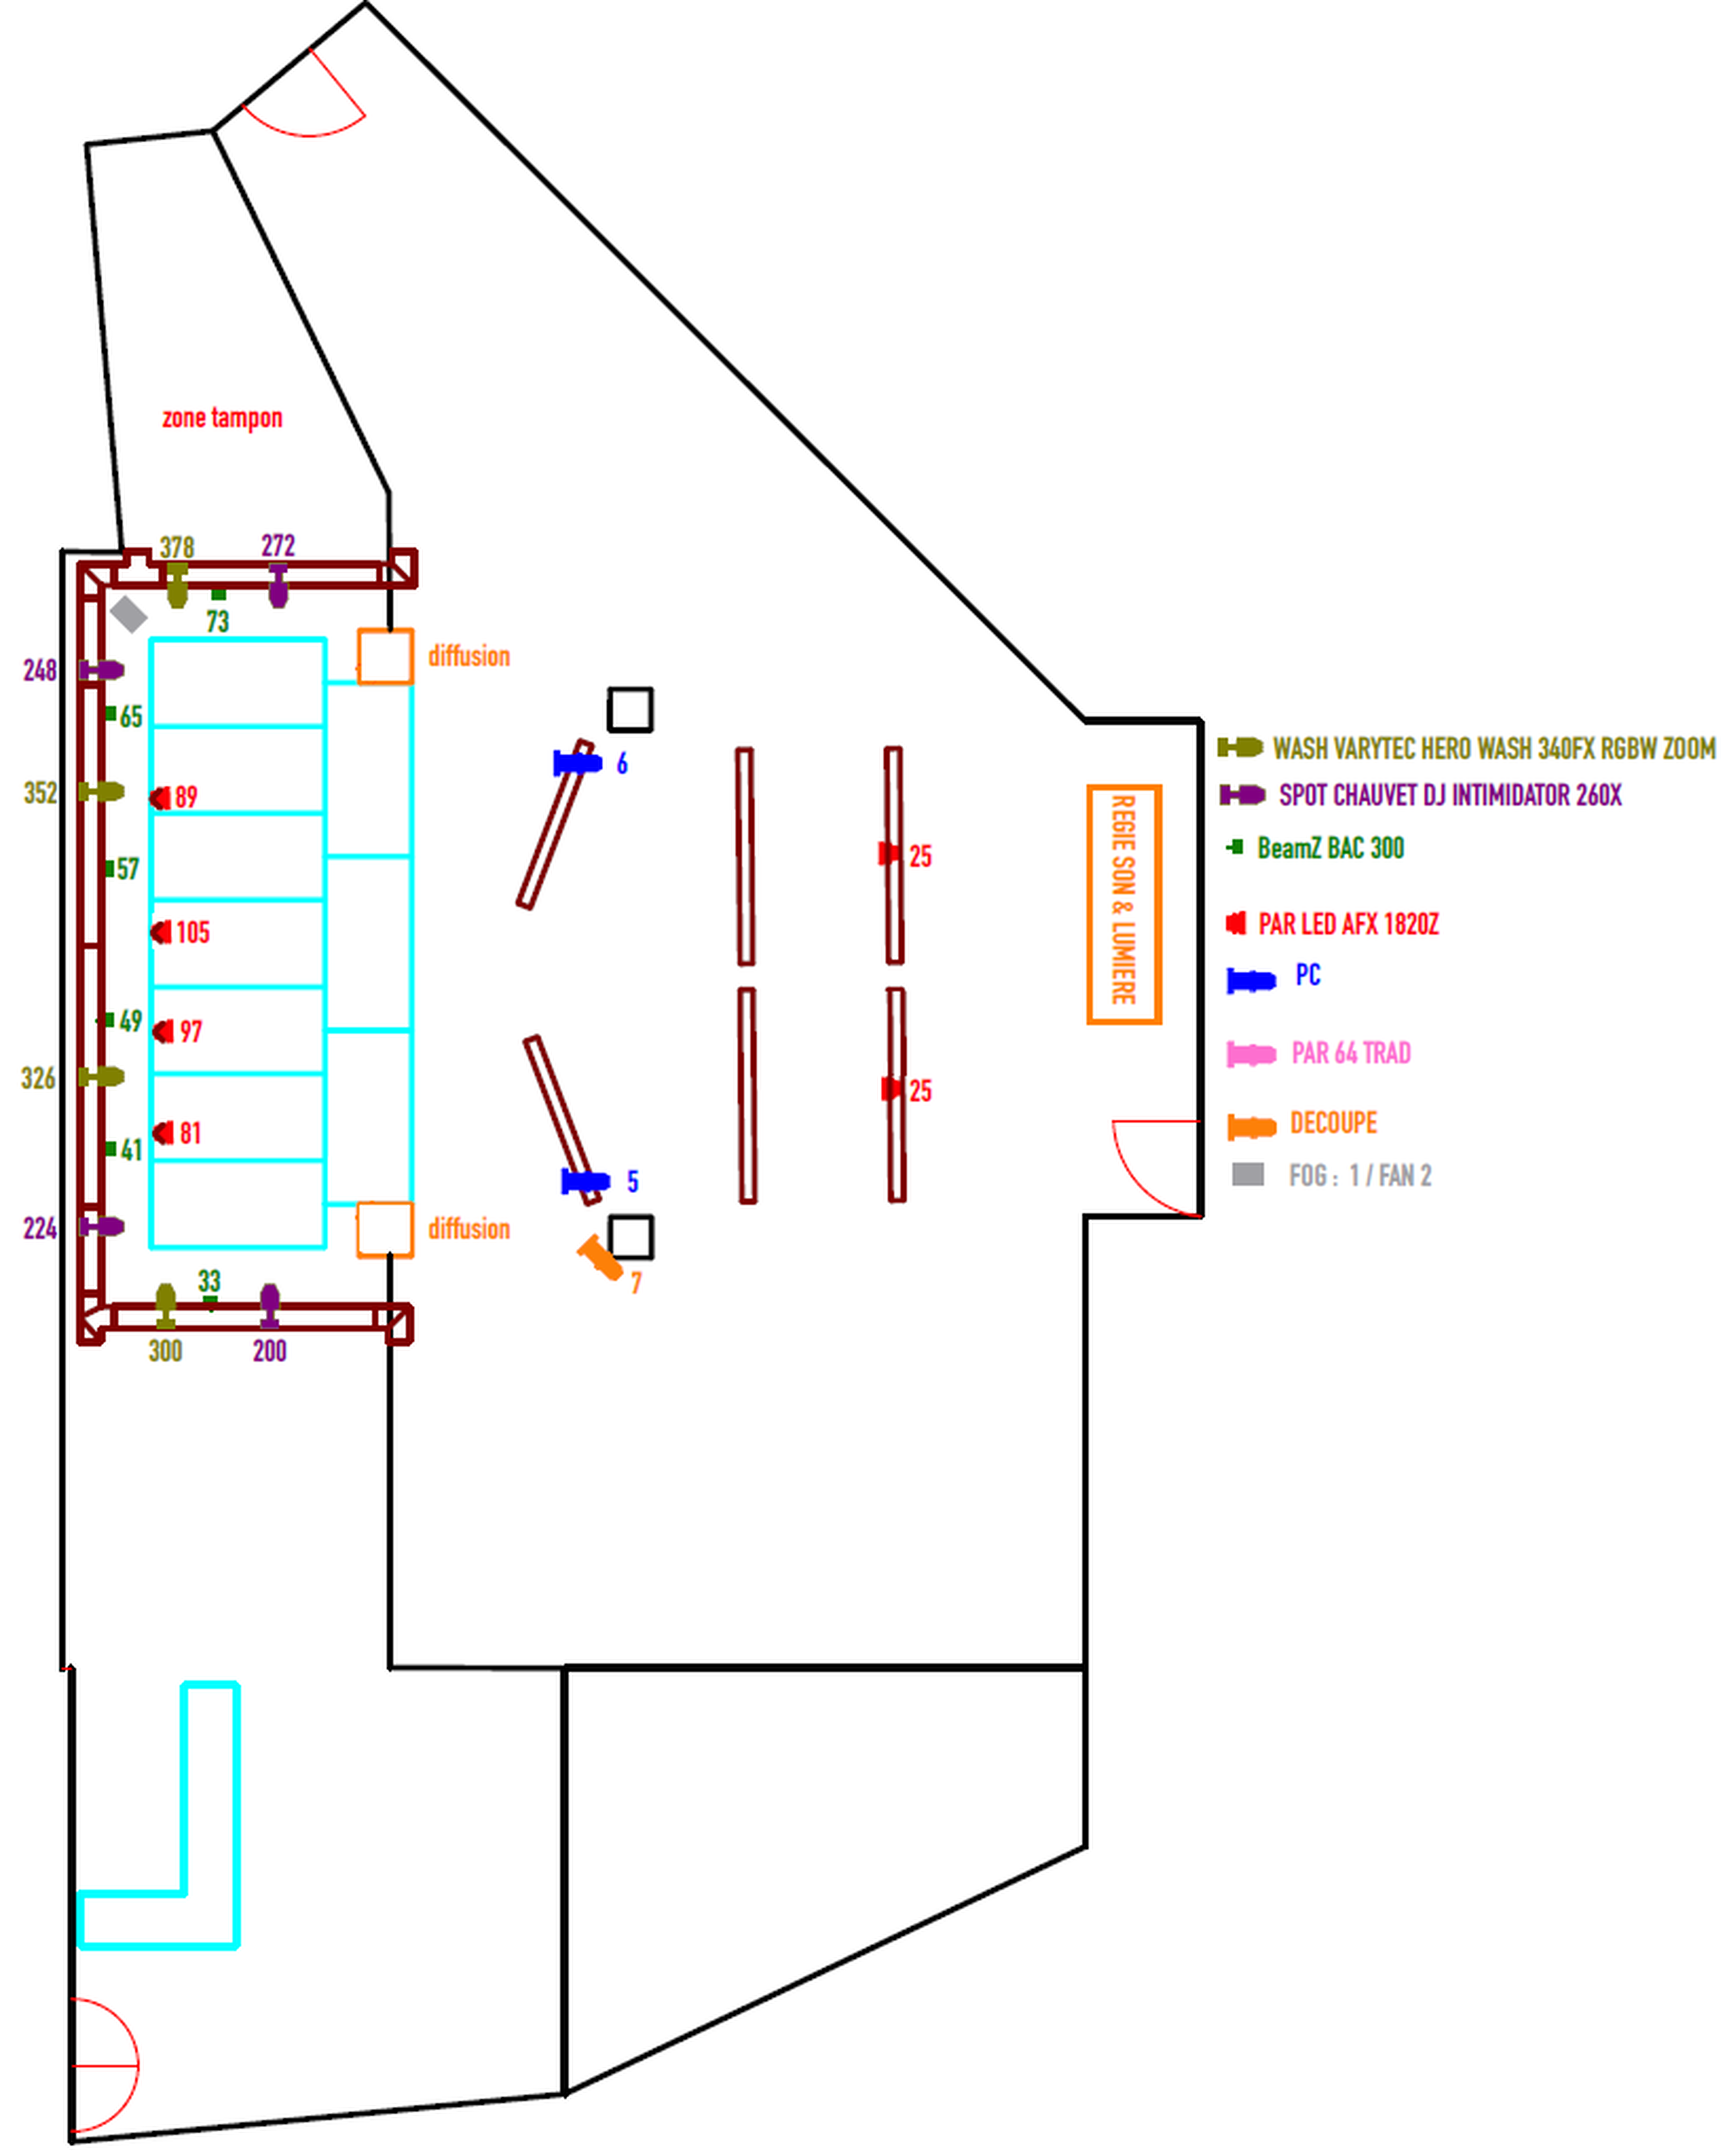

PLAN DE LA SALLE

Liste des projecteurs de la salle
Equipement | Marque | Type | Adresse | Mode | Remarque
INTIMIDATOR SPOT 260X | Chauvet DJ | Lyre LED | @200 | 14 canaux | Côté Jardin
INTIMIDATOR SPOT 260X | Chauvet DJ | Lyre LED | @224 | 14 canaux | Côté Jardin hauteur fond de scène
INTIMIDATOR SPOT 260X | Chauvet DJ | Lyre LED | @248 | 14 canaux | Côté Cour hauteur fond de scène
INTIMIDATOR SPOT 260X | Chauvet DJ | Lyre LED | @272 | 14 canaux | Côté Cour
HERO WASH 340FX RGBW ZOOM | VARYTECH | Lyre LED | @300 | 16 canaux | Côté Jardin
HERO WASH 340FX | VARYTECH | Lyre LED | @326 | 16 canaux | Côté Jardin hauteur fond de scène
HERO WASH 340FX | VARYTECH | Lyre LED | @352 | 16 canaux | Côté Cour hauteur fond de scène
HERO WASH 340FX | VARYTECH | Lyre LED | @378 | 16 canaux | Côté Cour
BAC 300 | BEAMZ | Flat Par LED | @33 | 8 canaux | De Jardin extérieur scène…
BAC 300 | BEAMZ | Flat Par LED | @41 | 8 canaux | sur structure Jardin
BAC 300 | BEAMZ | Flat Par LED | @49 | 8 canaux | sur structure Jardin milieu
BAC 300 | BEAMZ | Flat Par LED | @57 | 8 canaux | sur structure Cour milieu
BAC 300 | BEAMZ | Flat Par LED | @65 | 8 canaux | sur structure Cour
BAC 300 | BEAMZ | Flat Par LED | @73 | 8 canaux | ...Vers Cour extérieur scène
PARLED1820Z | AFX LIGHT | Par LED | @25 | ARC2D | Lumière d’ambiance x2 même adresses
PARLED1820Z | AFX LIGHT | Par LED | @81 | ARC2S | Côté Jardin devant la scène
PARLED1820Z | AFX LIGHT | Par LED | @97 | ARC2S | Côté Jardin fond de scène
PARLED1820Z | AFX LIGHT | Par LED | @105 | ARC2S | Côté Cour fond de scène
PARLED1820Z | AFX LIGHT | Par LED | @89 | ARC2S | Côté Cour devant la scène
PAR 64 TRAD |  | Traditionnel | @1 | 1 canal | Lumière de face X2 même adresses
PAR 64 TRAD |  | Traditionnel | @3 |  | Lumière proche de la table de mixage Cour
PAR 64 TRAD |  | Traditionnel | @9 |  | Lumière proche de la table de mixage Jardin
PAR 64 TRAD |  | Traditionnel | @5
PAR 64 TRAD |  | Traditionnel | @6
Decoupe |  | Découpe | @7
HZ 1500 | STRAIVILLE | Découpe | @15 | 2 canaux | Machine à fumée(vitesse ventilateur + densité fumée)

Matériel audio à disposition :

Micros | Quantité
Shure Beta 52 | 1
Audix D6 | 1
Shure SM57 | 2
Shure SM58 | 4
Sennheiser E906 | 2
Sennheiser MD421 | 2
Sennheiser MD441 | 1
Samson C02 | 2
Neumann KM184 | 2
Sennheiser HF EW300 | 2
DI
Radial Passive Mono | 2
Radial Passive Stéréo | 2
Radial Active mono | 1
Stand
GPP | 8
PPP | 2
GP Embase ronde | 1
Stand Clavier | 3
Pince Snare/Toms | 4
Divers
Tapis Batterie | 1
Pupitre | 2
Support Tablette | 1

Backline mis à disposition :

Types | Ref. | Qté
Amplis Guitares | Fender Champion 100 | 2
Amplis Guitares | Marshall JCM2000 | 1
Amplis Guitares | VOX AC30 | 1
Amplis Guitares | Orange AD30 | 1
Ampli Bass | Fender Rumble 100 | 1
Batterie | Yamaha Birtch Custom (Fûts :12''/13''/16''/22'' ,Snare Yamaha Steel Shell, Cymbales Meinl /Zildjian : hi-hat/1 crash/1 ride) | 1

